รายงานผลการปฏิบัติราชการประจำเดือน มีนาคม 2568
งานสอบสวน

ข้อมูล ณ วันที่ 25 มีนาคม 2568
1 – 25 มีนาคม 2568
เมื่อวันที่ 22 มีนาคม 2568 เวลาประมาณ 16.50 น.พนักงานสอบสวนได้รับแจ้งอุบัติเหตุรถโดยสารพลิกคว่ำบริเวณทางลงควนยักษ์ (ก่อนถึงป้อมนาคา) ม.6 ต.กมลา อ.กะทู้ จ.ภูเก็ต จึงได้เดินทางไปตรวจสถานที่เกิดเหตุ เมื่อไปถึงพบรถโดยสาร 6 ล้อ หมายเลขทะเบียน 30-1457พังงา พลิกคว่ำบริเวณที่เกิดเหตุตัดช่องทางเดินรถฝั่งขาเข้า ต.ป่าตอง ชนบ้านเรือนและรถจักรยานยนต์ยี่ห้อซูซูกิ รุ่น BURGMAN ไม่ติดแผ่นป้ายทะเบียนพร้อมด้วยสายไฟฟ้าของเสาไฟฟ้าได้รับความเสียหาย มีผู้ขับขี่ได้รับบาดเจ็บจำนวน 1 คน ผู้โดยสารได้รับบาดเจ็บจำนวน 37 คน เป็นนักท่องเที่ยวชาวรัสเซียจำนวน 35 คน เป็นไกน์นำเที่ยวชาวไทยจำนวน 1 คนและล่ามชาวรัสเซียจำนวน 1 คน เบื้องต้นเจ้าหน้าที่ตำรวจ สภ.กมลา พร้อมกับเจ้าหน้าที่ อบต.กมลา ระดมกำลังเข้าช่วยเหลือนักท่องเที่ยวที่ได้รับบาดเจ็บนำส่งไปรักษาตัวที่โรงพยาบาลป่าตองและอำนวยความสะดวกในส่วนของการจราจรให้กลับคืนสู่สภาวะปกติจนแล้วเสร็จ ในส่วนของผู้ขับขี่ทราบชื่อคือนาย มนตรี อัคติ หมายเลขบัตรประชาชน 1461000095988 อายุ 38 ปี ที่อยู่ 49 ม.1 ต.หนองช้าง อ.สามชัย จ.กาฬสินธุ์
จากการสอบถามผู้ขับขี่รถโดยสารทราบว่า นายมนตรี อัคติ ขับขี่รถโดยสารพานักท่องเที่ยวจากสนามบินนานาชาติภูเก็ตไปส่งที่ ต.ป่าตอง เมื่อขับมาถึงที่เกิดเหตุซึ่งเป็นทางลงเนินเขาปรากฏว่าเบรกรถแตกไม่สามารถห้ามล้อได้ นายมนตรี อัคติ จึงตัดสินใจหักรถหลบข้างทางจนรถพลิกคว่ำดังกล่าว โดยในการตรวจสอบอาการผู้บาดเจ็บพบว่า มีนักท่องเที่ยวชาวรัสเซียเลือกที่จะเข้ารับการรักษาเพียง 27 คน มีผู้บาดเจ็บที่แพทย์อยู่ในสถานะสีเขียว จำนวน 24 คน อีก 4 คน อยู่ในสถานะสีเหลือง ส่วนคนขับขี่ได้รับบาดเจ็บเล็กน้อยพนักงานสอบสวน สภ.กมลา จึงนำตัวไปยังโรงพยาบาลป่าตองและขอให้แพทย์ทำการตรวจหาสารเสพติดในร่างกายของนายมนตรี อัคติ เพื่อเป็นพยานหลักฐานในการดำเนินคดีต่อไป

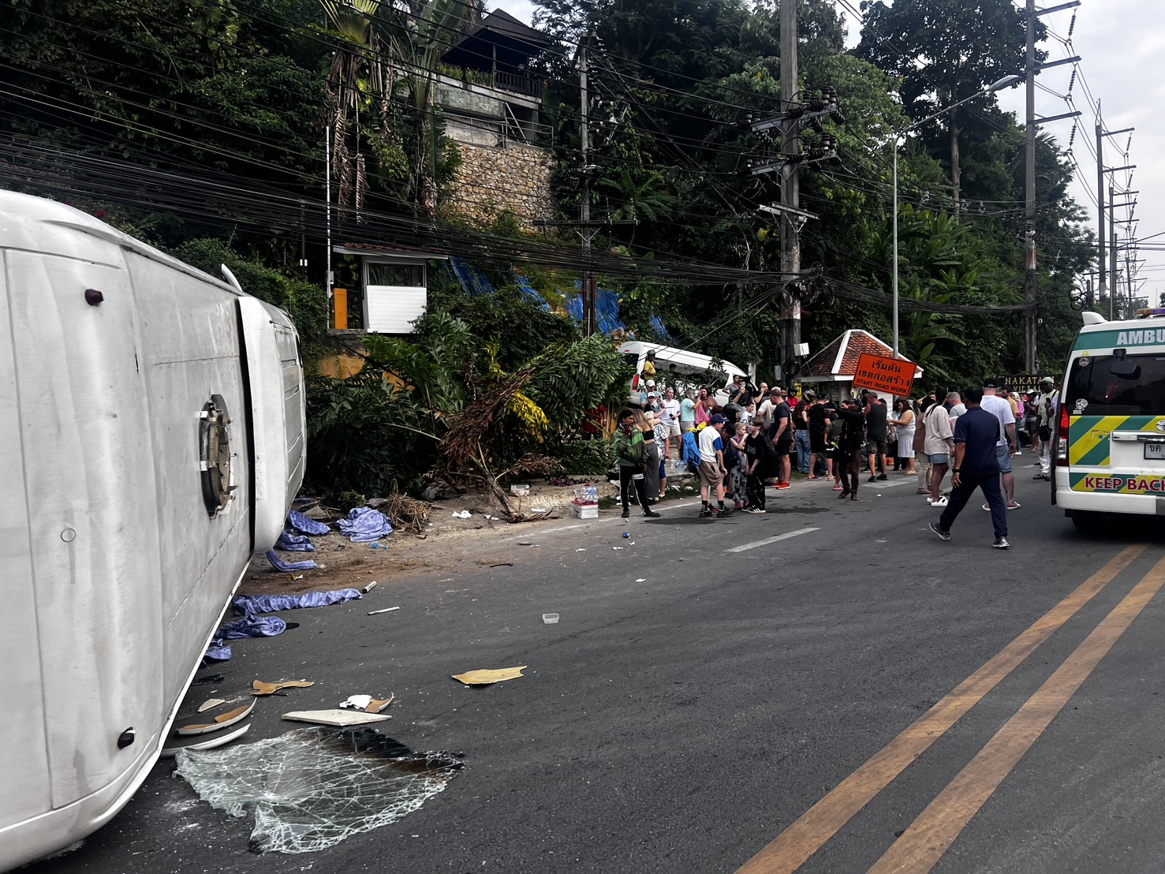
ช่วงวันที่ 1 ถึง 25 มีนาคม 2568 พนักงานสอบสวนได้รับแจ้งความร้องทุกข์จำนวน 21 คดี โดยประกอบด้วยคดีอาญาที่ 39/2568 คดีอาญาที่ 40/2568 คดีอาญาที่ 41/2568 คดีอาญาที่ 42/2568 คดีอาญาที่ 43/2568 คดีอาญาที่ 44/2568 คดีอาญาที่ 41/2568 คดีอาญาที่ 42/2568 คดีอาญาที่ 43/2568 คดีอาญาที่ 44/2568 คดีอาญาที่ 45/2568 คดีอาญาที่ 46/2568 คดีอาญาที่ 47/2568 คดีอาญาที่ 48/2568 คดีอาญาที่ 49/2568 คดีอาญาที่ 50/2568 คดีอาญาที่ 51/2568 คดีอาญาที่ 52/2568 คดีอาญาที่ 53/2568 คดีอาญาที่ 54/2568 และคดีอาญาที่ 55/2568

